Паспорт проекта «Цветок для мамы»
(бисероплетение)

Вид: творческий

Продолжительность: среднесрочный

Участники проекта: дети подготовительной группы, воспитатель, родители воспитанников

Образовательные области: познание, коммуникация, социализация, труд, художественное творчество, безопасность.

Цель:
- Познакомить с декоративно-прикладным искусством;
- Научить приемам работы с бисером.

Задачи:
- Обогащать знания о народных промыслах;
- Развивать мелкую моторику рук, глазомер;
- Упражнять в счете;
- Воспитывать усидчивость, терпение, умение доводить начатое до конца.

Роль родителей:
- Обеспечение необходимым материалом
- Помощь в сборе информации
- Мастер-класс

Продукт проектной деятельности:
- мини-поделки из бисера
- подарок для мамы

Предварительная работа:
- Сбор материала
- Ознакомление с правилами работы
- Изготовление схем, образцов

Немного истории бисероплетения.

Бисероплетение – древнее искусство. Бусины начали изготавливать еще до нашей эры. Родиной бисероплетения считается Египет, где были найдены самые древние украшения из бусин. Изготовление украшений из различных бусин и бисера было распространено практически во всех странах мира. В каждой стране были свои способы и секреты бисероплетения, и почти везде цвет и рисунок имели свое особое значение. С помощью бисера даже передавали сообщения. По виду украшений можно было определить общественное положение человека, его возраст, род занятий и еще много чего. В средние века центром бисероплетения была Венеция – там находились бисерные заводы, а секреты изготовления бисера строго охранялись. Бисером расшивали церковные облачения, дорогую одежду, из него делали украшения. В России расцвет бисероплетения наступил в конце XIX века. Бисер был доступен крестьянам для украшения праздничных костюмов и головных уборов, да и представители дворянства не гнушались носить вечерние платья, украшенные бисером. Новую жизнь бисеру дали хиппи. Они плели из бисера головные уборы, пояса, ожерелья и браслеты. Собственно, дети цветов привнесли в нашу жизнь фенечки (браслеты из бисера), позаимствовав их у американских индейцев. Подарить фенечку у них считалось знаком искренней дружбы, а индейцы, обменявшиеся фенечками относились друг к другу как кровные родственники. В наше время бисероплетение по-прежнему широко распространено как среди подростков, подражающих хиппи и обменивающихся фенечками, так среди взрослых, готовых отдать за экстравагантное украшение не меньшие деньги, чем за золото и самоцветы. И конечно, широкое распространение находит бисероплетение для детей. Бисероплетение для детей: а нужно ли? Почему искусство бисероплетения добралось до сайта для мам supermams.ru? Дело в том, что помимо красоты, это довольно-таки полезное во всех отношениях искусство, в частности, бисероплетение для детей. Изделия из бисера всегда красивы и оригинальны, они отлично смотрятся как на детях, так и на взрослых. Материалы для бисероплетения стоят недорого. В процессе бисероплетения у детей развивается вкус, фантазия и творческие способности Ребенок учится основам счета (актуально для дошкольников). Развивается мелкая моторика и точность движений, что нелишне в любом случае. Доказано, что развитие мелкой моторики способствует развитию памяти, внимания и мышления, что также пригодится. Сделанное своими руками украшение ценится больше, чем покупное. Наличие самодельных оригинальных украшений способно поднять самооценку неуверенному в себе ребенку и помочь ему занять свое место в коллективе. Ребенок способен плести из бисера довольно-таки долго, и оставить в покое усталых родителей хотя бы на 15-20 минут Бисероплетение помогает детям выражать свои эмоции, и даже формулировать послания миру, что весьма актуально в периоды кризисов. Язык бисера Поговорим о языке бисера – недаром он совершенствовался веками, и дошел до наших дней.
В современном мире можно выделить два языка бисера: прямой – собственно, текст на браслете и косвенный – каждый из используемых цветов несет смысловую нагрузку. Вот универсальные расшифровки цветов в бисероплетении. Белый – чистота, свобода, начало, стремление к совершенству, к Богу Красный – любовь, радость Оранжевый – сумасшествие, радость, огонь Желтый – солнце, свет, радость, богатство Зеленый – жизнь, рост, развитие, природа Голубой – надежда, покой, дружба Синий – небо, бесконечность, непорочность Фиолетовый – мудрость, магия, мистика Черный – грусть, бесстрашие, смерть, рок На основе этой информации можно составлять послания миру, используя различные цвета, узоры и слова. Вот расшифровки некоторых возможных сочетаний цветов: Красный + черный – смерть ради любви; символ анархии Красный + черный+белый – любовь до гроба, высокая чистая любовь, предназначение Красный + белый – Чистая любовь, начало отношений; символ свободной любви Белый + зеленый – любовь к природе, развитие, совершенствование, вера в Бога Белый + голубой – вера в Бога, преданная дружба Черный + филоетовый – черная магия, владение тайным знанием Черный + белый – гармония Это интересно Увлекаясь бисером в подростковом возрасте, я обратила внимание на некую закономерность: каждое изделие несет свой энергетический посыл. А суть посылаемой энергии зависит от послания, зашифрованного в изделии, ну или, по крайней мере, от настроения, с которым его плели. То есть, например, сплетя себе фенечку с надписью “Spice-up your life” (добавь в свою жизнь острых ощущений) и походив в ней неделю, я обратила внимание, что за эту неделю я крупно поругалась с мамой, отравилась, куда-то опаздывала… В общем, скучно мне не было. Стоило снять фенечку, как жизнь пришла в норму. С тех пор я старалась выбирать для фенечек более позитивные слоганы, ну или нейтральные узоры. Жить стало легче. Возможно, я все себе придумала, но рассказав детям такую историю, вы побудите их с большей тщательностью подходить к работе над изделиями из бисера, а предложив им определенные цвета, можно даже попытаться повлиять на их характер, или настроение. В последующих статьях я расскажу подробнее о техниках плетения из бисера.

Плетение бисером для детей.

Что понадобится? Собственно, бисер. Для детей помладше я предлагаю заменить его на более крупные бусинки, их можно приобрести в детских магазинах в наборах для творчества. Их будет легче удержать в руках, да и изделия будут делаться быстрее, что немаловажно для малышей. Нитка. Как вариант, рыболовная леска толщиной 0,5. Но нитка легко путается, а из лески получаются слабенькие узелки, которые еще и колются. Для малышей могу предложить использовать так называемую резиновую нитку телесного цвета. Она не будет колоться, относительно толстая, что поможет удержать ее в руках. Кроме того, ее эластичность поможет решить вопрос с размером изделия и застежками. Что касается длины нитки, то для браслета на девчачью руку достаточно 30-40 см. Иголка (если вы используете нитку или резинку). Если вы не готовы доверить дочке иголку, можно кончики нитки густо замазать старым лаком для ногтей примерно на 3 см и высушить. Кончик нитки станет твердым, и будет легко продеваться в бусинки. Ножницы (отрезать нитку). Можно не давать их дочке, а самой выполнять эту ответственную манипуляцию. Блюдечко (высыпать бисер). Для этой цели хорошо пойдут баночки из-под кремов, потому как они более устойчивые, и их содержимое сложнее просыпать. Да и вообще, можно легко закрыть баночку крышкой и хранить бисер там. Влажная губка. Так или иначе, бисер хоть раз, да рассыплется. Влажной губкой его собирать легче и удобнее, чем руками. Поднос с невысокими бортиками. На него хорошо разложить все принадлежности и над ним же плести, чтобы бусинки сыпались все же не на пол. Плоскогубцы. Если уж в середине узора вы обнаружили лишнюю бусинку, а переплетать все изделие нет ни сил, ни желания, ее можно раскусить плоскогубцами. Но это очень тонкая и опасная работа, и желательно все же, чтобы это делала мама. Техника безопасности Да, даже в таком простом деле, как плетение бисером для детей, есть своя техника безопасности, которую необходимо знать и применять. Итак, в время работы необходимо следить: За освещением и осанкой (посадить зрение и спину можно и за месяц) За временем работы (лучше плести из бисера днем, и не больше 30-45 минут, иначе возможны все те же проблемы со зрением и осанкой). За бусинками (их так здорово запихивать в рот, нос, уши и т.п.). Кроме того, на рассыпанных бусинках можно здорово поскользнуться и упасть. За иголками и ножницами (если вы рискнули их доверить). Основы плетения бисером для детей Так, мы добрались до сути. В этой статье я привожу самые простые в исполнении приемы плетения бисером для детей, в расчете на дошкольников. Более сложные техники я опишу в последующих статьях. Вообще, все техники плетения бисером можно разделить на две большие группы: плетение на одну нитку и на две нитки. Плетение на одну нитку Сначала поговорим о плетении на одну нитку. В этом случае мы нанизываем бусинки на один конец нитки, а второй конец каким-то образом фиксируем, чтобы бусинки с него не соскальзывали.
Самое простое – привязать его на бантик к бусинке (важно оставить достаточно длинный конец, чтобы в дальнейшем его можно было связать со вторым концом, закрепив таким образом весь браслет). Простейшая цепочка Каждый справится с изготовлением простейшей цепочки. Надо просто нанизывать бусинки на нитку одну за другой до получения нужной длины. Простейшая цепочка Но, несмотря на всю простоту, эта цепочка является основой различных других способов плетения из бисера. Кроме того, ее можно по-разному украсить, например: Использовать бусинки разных цветов и размеров (в детских наборах для творчества часто встречаются бусинки в виде цветочков, листочков и т.п.) Сплести несколько простейших цепочек, а потом переплести их в косичку и завязать ленточкой. И другие, которые вы с дочкой придумаете сами Цепочка «Колючка» Несмотря на название, это хорошая цепочка, на основе которой можно сделать массу интересных изделий. Плетется она на основе простейшей цепочки. Сначала нанизываем на нитку несколько бусинок, как мы только что научились. На том месте, где хотим сделать «колючку», надо еще раз продеть нитку в предпоследнюю бусинку и затянуть. Бусинки разместятся одна под другой. Цепочка «Колючка» Цепочка «Бутончик» Усложненный вариант «колючки». Нитка повторно продевается в четвертую с конца бусинку и затягивается. Получается простая цепочка, а на ней в сторону отходит петелька из трех бусинок, похожая на бутончик. Цепочка «Бутончик» Не обязательно продевать повторно нитку именно в четвертую с конца бусинку – можно и в пятую, и в шестую.. Таким образом, петелька будет получаться больше и больше. Цепочка «Ромбик» Эта цепочка отличается от описанных выше, и плести ее сложнее. Зато и выглядит она более эффектно. На нитку набирается 8 бусинок, и нитка продевается в первую бусинку. Получится колечко. На нитку набирается еще 5 бусинок, и нитка продевается в третью бусинку колечка. Набирается еще 5 бусинок и нитка продевается в четвертую бусинку из пункта 2. Набирается еще 5 бусинок и нитка продевается в четвертую бусинку из шага 3.. И так далее, до достижения нужной длины. Цепочка «Ромбик» Теперь о завязывании. Такие цепочки, как простейшая, «Колючка», и «Бутончик» не должны вызвать вопросов – берем два конца и связываем их между собой на узелок, отрезаем лишнюю нитку. А вот с ромбиком придется повозиться… Плетется нижний ромбик (если смотреть по рисунку, цепочка состоит из ромбиков: один сверху, другой по диагонали снизу). На нитку набирается 3 бусинки, и нитка продевается в седьмую бусинку первого ромбика (Это будет самая левая бусинка первого ромбика). Набирается еще одна бусинка и нитка продевается в самую правую бусинку последнего сплетенного ромбика. Набирается еще 3 бусинки – и можно связать концы ниток – узор не нарушится. Плетение на две нитки Как понятно из названия, бисеринки набираются сразу на оба конца нитки. То есть, нитка должна быть в 2 раза длиннее, и понадобятся 2 иголки, или оба конца нитки надо укреплять лаком. Зато наверняка ничего ниоткуда не скатится Цепочка «Крестик» Наверное, самая известная цепочка.
И самая простая в технике на две нитки. 1. На любой конец нитки набирается 4 бусинки, и смещаются в центр нитки. 2. Один (опять же, любой) конец нитки продевается в любую крайнюю бусинку накрест. Бусинки удерживаются в центре нитки, а концы затягиваются. 3. На каждую нитку (а их у нас две) набирается по одной бусинке. Берется третья бусинка, в нее с разных сторон продеваются обе нитки. Затягиваем.. И повторяем шаг 3, пока цепочка не достигнет необходимой нам длины. Цепочка «Крестик» Чтобы завязать такую цепочку, вместо третьей бусинки берется первая бусинка цепочки, и в нее продевается только один конец нитки. Потом нитка затягивается и завязывается в узелок. Цепочка «Листик» Выполняется по тому же принципу, что и цепочка «крестик», но с небольшим нюансом. 1. Набирается 6 бусинок, сдвигаются в центр, в крайнюю продевается конец нитки, затягивается. 2. На каждую нитку набирается по 2 бусинки, берется пятая бусинка, в нее с разных сторон продеваются обе нитки и затягиваются. Повторяем шаг 2 до достижения нужной длины. Цепочка «Листик» Не обязательно нанизывать на концы ниток именно по 2 бусинки – можно по 3, по 4, или разное количество – тогда цепочка будет изгибаться… Оставляю эксперименты на волю вашей фантазии. Чтобы легче было учиться Чтобы освоение плетения из бисера далось легче, вот некоторые хитрости, которые помогут сориентироваться на первых порах. Делать бусинки, в которые надо будет повторно продевать нитку, другим цветом. Использовать чертежи – рисовать на бумаге примерный рисунок, отмечать на нем цвет бусинок, а потом вычеркивать их по мере нанизывания. Я описала вам самые простые техники плетения бисером, доступные как мамам, так и дочкам начиная с 4-5 лет. Естественно, это еще далеко не все способы плетения, и вероятно, не самые красивые. Но практически все остальные техники плетения бисером основаны на предложенных мной способах. Поэтому, прежде чем двигаться дальше, надо все же освоить азы. Желаю вам успехов в освоении искусства плетения бисером!

Бисероплетение основано на двух простых способах плетения бусинок:
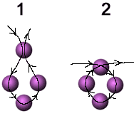
Попробуем сплести простейшую цепочку на основе второго способа плетения. Возьмите нитку длиной примерно 40 см. Навощите ее. Закрепите конец нити с помощью бусинки, как показано на рисунке:

Это нужно для того, чтобы ваше изделие не распускалось с обратной стороны. Теперь наберите на нитку 4 бисерины и просуньте иголку в предпоследнюю бусину, как показано на рисунке. Снова наберите на иголку несколько бусин. Поэкспериментируйте с их количеством. Получается цепочка! Продолжайте нанизывать бусины, пока не достигнете желаемой длины. Привяжите к краям изделия замочек. Ваша первая фенечка готова! Данное изделие сделано на основе первого способа плетения бусинок.
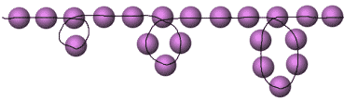
Давайте теперь рассмотрим другой способ плетения и попробуем сплести такую вот цепочку:
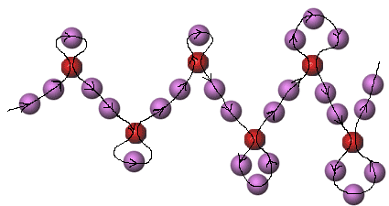
Набираете 4 бусины и протаскиваете иголку через предпоследнюю, как показано на рисунке выше. Можно поэкспериментировать с количеством бусин на концах изделия: в нашем случае 1 или 3. Также можно вставить стеклярус вместо двух бусин посередине. Если у вас получилось сплести это изделие - можно считать, что вы освоили базовые приемы бисероплетения, и теперь сплетете практически любую вещь.

"Нарцисс" из бисера.
Для плетения нам понадобится медная проволока диаметром 0,28-0,34 миллиметра (проволока для плетения продается в специализированных магазинах), ну и естественно бисер.
Бисер должен быть с большими отверстиями, что бы проволоку можно было пропустить через них не мене трех раз.
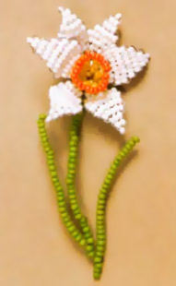
Для плетения цветка необходимо 225 см проволоки, по 60 см. проволоки расходуется на два лепестка, 35 см на стебель и 10 см. на сердцевинку цветка.
Как плести подробно показано на схеме (схема 1, схема 2).
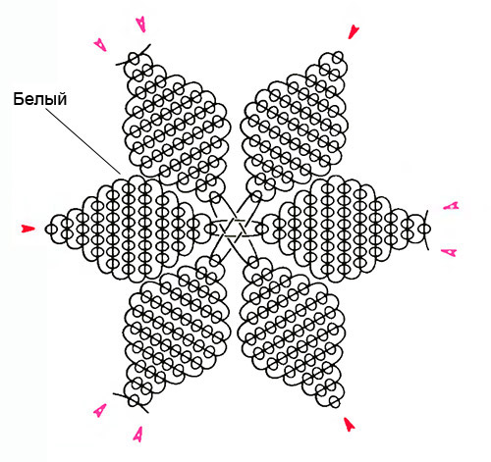
Схема 1. Плетение лепестков "Нарцисса"
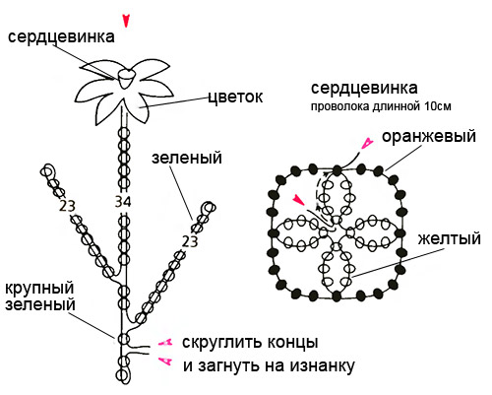

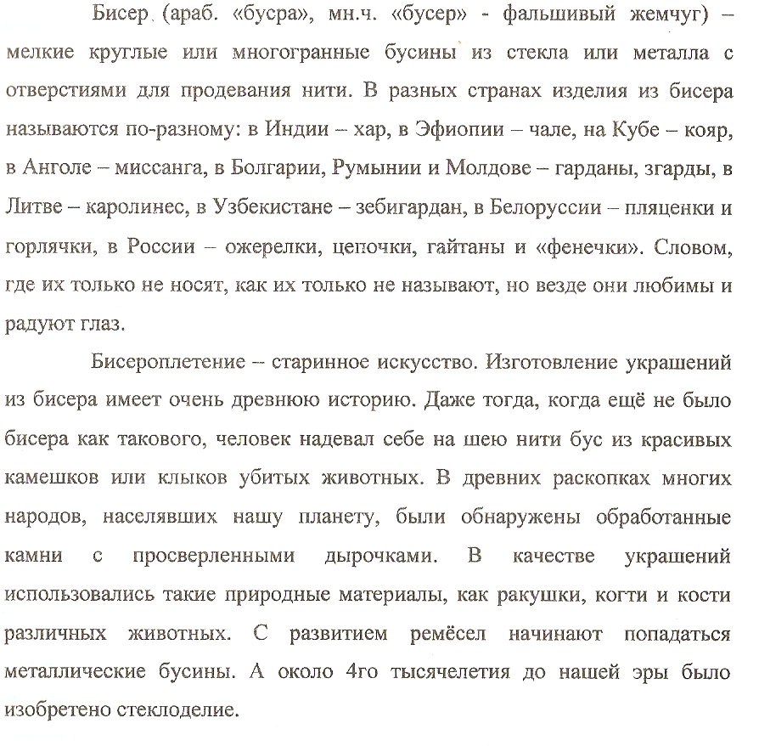

Украшения из бисера и схемы.

Изделия из бисера были известны в глубокой древности. Во многих музеях мира хранятся различные украшения, сделанные из этого материала. Но самостоятельным видом прикладного искусства бисер стал лишь 100—150 лет назад, когда капризная мода сделала его особо популярным. Однако потому, что изделия из бисера носят довольно камерный характер и являются в основном дополнением к костюму или отделкой, о бисере мало пишут, он редко экспонируется на выставках, да и в музеях его можно увидеть в основном лишь в запасниках.
В последнее время интерес к бисеру, как отделочному материалу, возродился в большинстве стран Европы, и искусство мастеров бисера стало особенно популярным и модным.
Если вспомнить историю костюма, то можно проследить, как сложнейшие геометрические рисунки бисерных поясов, оплечий прекрасно гармонировали с расшитыми кофтами и сарафанами русских красавиц. Сделанные из матового бисера плетеные ленты поясов, бисерных низок придавали народному костюму настоящую праздничность. Граненый бисер с отшлифованными боками — отличное дополнение к вечернему туалету модниц. А маленький венецианский бисер с успехом использовался для вышивания, вязания крючком и на спицах при создании сувенирных кисетов, кошельков, подстаканников, пасхальных яиц и т. д.
Сейчас, как уже говорилось, интерес к бисерным украшениям особенно возрос, и произошло это в значительной степени благодаря появлению новых красителей, которые позволили получать необыкновенно яркие, сочные цвета бисерин.
Современные мастера делают из бисера и украшения для будничного костюма, используя матовый бисер, и украшения для вечерних туалетов, где блестящий бисер придает изделиям особую привлекательность и красоту. Используется бисер и в ткачестве, где с помощью нанизанных на нити утка бисерин создаются декоративные картины и панно по типу гобеленов. Применяют бисер и для вышивания по коже, сукну, бархату, тюлю, тесьме, канве.
Изучение техники изготовления изделий из бисера начнем с выполнения несложных декоративных украшений, нанизывая бисер на проволоку. В такой технике выполняются обычно не большие брошки, эмблемы, виньетки, букеты цветов — эффектные и оригинальные украшения для платьев, костюмов, сумочек.
Для работы понадобится мягкая проволока, лучше из «белых» металлов, плоскогубцы, круглогубцы и, конечно, бисер различных цветов.
Для начала попробуем сделать из бисера несколько цветков, из которых наиболее проста в изготовлении Незабудка (рис. 1). На проволоку длиной в—10 см нанизываем одну бисеринку желтую и пять голубых или синих.
Далее этот конец проволоки вторично пропускаем во вторую (голубую) бисеринку, а затем в третью, четвертую и опять в первую (желтую). Концы проволоки скручиваем под желтой бисеринкой.
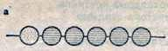
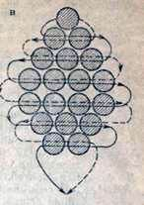
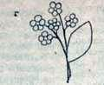
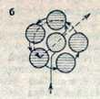

Рис. 1. Незабудка: а — нанизывание бисеринок ; б — составление цветка; в — листик; г — букетик
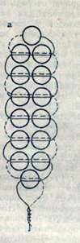
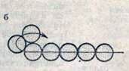
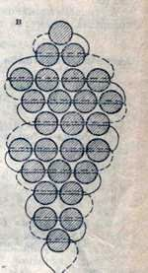
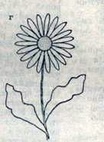

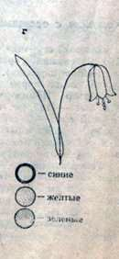
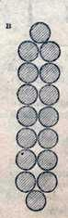
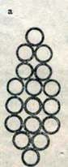
Рис. 2. Ромашка: а — лепесток; 6 — лепесток; в — листик; г — общий вид
Изготовив несколько таких цветков, их соединяют в букет. Теперь нам остается дополнить букет зеленым листиком.
Для Ромашки понадобится бисер трех цветов: белый, желтый, зеленый. Проволоку лучше взять светлую, серебристую. Для лепестков ромашки потребуется 10—12 кусков проволоки длиной 8—9 см. Собирая из бисеринок лепестки, работают двумя концами проволоки, направляя их навстречу друг другу (рис. 2, а).
Сердцевину ромашки можно изготовить по тому же способу, что и незабудку, нанизывая на проволоку шесть бисерин желтого цвета, причем первую бисерину лучше приподнять над остальными. А можно нанизать на проволоку семь-восемь бисерин и свернуть их в спираль (рис. 2, б). Зеленый лист для ромашки делают из темно-зеленого бисера. Сначала обычно рисуют контур листа на бумаге и затем заполняют его рядами бисерин, внося некоторые поправки, если форма получается не совсем удачной (рис. 2, в). Плести начинают от вершины листа и закручивают обе проволоки в месте прикрепления к стеблю.
Для КолокольчикаПонадобится ярко-синий и зеленый бисер, несколько желтых бисерин для тычинок и проволока (лучше темного цвета).
Сначала подготавливают пять лепестков-заготовок цветка, тычинки с пестиками и листик (рис. 3, а, б, в). Учтите, что проволоку, на которой расположены тычинки и пестик, следует сделать подлиннее, так как она выполняет роль основы (стебля) всего цветка. К этой основе крепят и лепестки цветка, и листик.
Лепестки и листик колокольчика, а также описанные ниже лепестки и листики других цветов выполняются по схеме, аналогичной схеме изготовления лепестков и листиков ромашки.
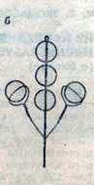
Рис. 3. Колокольчик: а — лепесток; б — тычинки и пестик ; в — листик; г — общий вид
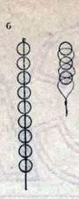
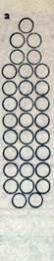
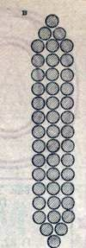
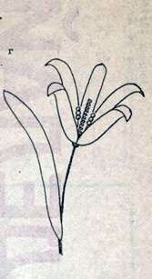
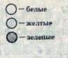
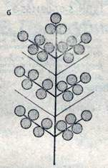
Рис. 4 Лилия: а — лепесток; б — тычинки и пестик; в — листик; г — общий вид
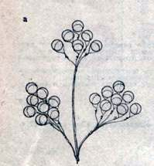
Рис. 5. Рябинка: а — гроздья; б — пестик
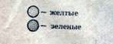
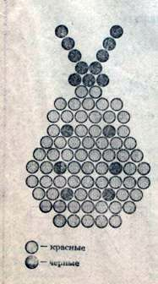
Рис. 6. «Божья коровка»
Для Лилии необходим белый с перламутровым оттенком бисер, серебристая проволока, яркий зеленый бисер для листа и желтый для тычинок.
Принцип изготовления лилии похож на ромашку, однако число бисерин при наборе увеличивается. Для этого цветка нужно сделать пять лепестков, три тычинки, пестик и листик (рис. 4). Пестик в виде спирали закручивается произвольно, при этом бисеринки очень плотно прижимают одну к другой.
Удивительно яркий, красочный и очень простой в изготовлении декоративный Сувенир рябинка.
Для работы берут красный или оранжевый бисер.
На отрезки проволоки длиной 6—7 см нанизывают по одной бисерине и закручивают проволоку, как показано на рис. 5,а. Затем все заготовки скручивают, образуя грозди.
Листочки рябинки делают по схеме, приведенной на рис. 5,6.
Изящным добавлением к веточке рябинки может стать «Божья коровка», которая делается из красного бисера и только несколько черных бисеринок вкрапливается на спинке. Верхние бисерины являются головкой «божьей коровки». В средней бисеринке проволочки скрещиваются и на них нанизываются четыре черные бисерины (рис. 6).

